Ejemplo de calendario de siembra:
Los ejemplos de calendarios de producción de hortalizas abajo nos permiten diseñar esquemas productivos intensivos basado en rotación de cultivos, maximizando los periodos de lluvia, y o acceso de agua de riego.
Calendario del INTA Y Prohuerta: Argentina
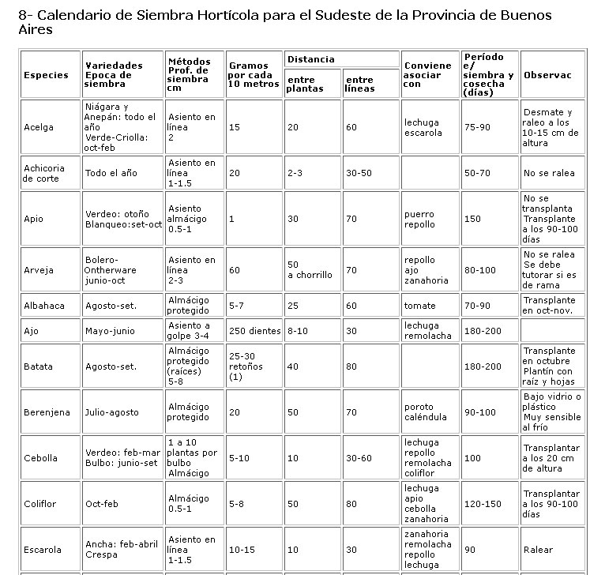
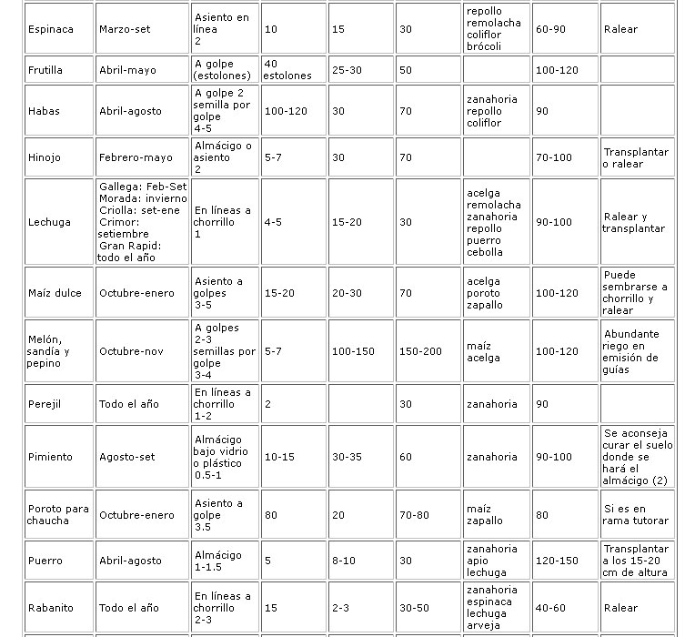
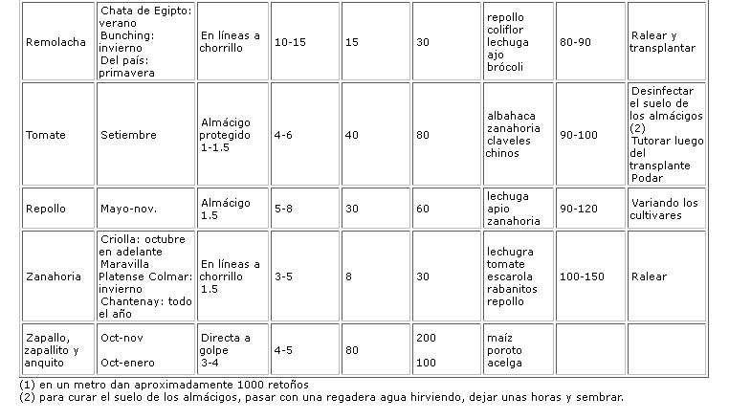

Egipto
Appendix 1- crop & livelihood calendar within the visited areas of Upper Egypt
 | Jan | Feb | Mar | Apr | May | Jun | Jul | Aug | Sep |  | Oct | Nov | Dec
Cereals
Wheat
Maize
Grain Sorghum,
Fiber | Jan | Feb | Mar | Apr | May | Jun | Jul | Aug | Sep |  | Oct | Nov | Dec
Cotton
Sugar | Jan | Feb | Mar | Apr | May | Jun | Jul | Aug | Sep |  | Oct | Nov | Dec
Sugarcane
Grain legumes | Jan | Feb | Mar | Apr | May | Jun | Jul | Aug | Sep |  | Oct | Nov | Dec
Fava beans |  |  |  |  |  |  |  |  |  |  | P
Lentils
Chickpeas
cowpea (Vigna siensis L.
Oiled seed | Jan | Feb | Mar | Apr | May | Jun | Jul | Aug | Sep |  | Oct | Nov | Dec
Ground nut
Sesame
Forage – fodder crops | Jan | Feb | Mar | Apr | May | Jun | Jul | Aug | Sep |  | Oct | Nov | Dec
Multi-cut berseem or Egyptian clover
Alfalfa
Hybrid forage sorghum
Sudan grass
Maize (Zea maize L.) for silage
Forage (pearl) millet
Forage maize (Darawa) (Zea maize L.)
Fodder beets (Beta vulgaris L.)
Teosinte (Euchlanea mexicana Schrad.)
Vegetables | Jan | Feb | Mar | Apr | May | Jun | Jul | Aug | Sep |  | Oct | Nov | Dec
Tomato
Onion
Pepper
Okra
Egg plant
Cucumber
Karkare/ Melon /Zuquin / Green leaf
Fruit | Jan | Feb | Mar | Apr | May | Jun | Jul | Aug | Sep |  | Oct | Nov | Dec
Banana | Luxor | Quena
Palm tree/ dates
Pomegranate |  |  |  |  |  |  |  | asiut
Guava
Lemon
Grape
Mango / Fig
Others | Jan | Feb | Mar | Apr | May | Jun | Jul | Aug | Sep |  | Oct | Nov | Dec
Livestock rearing
Hit waves
Labor demand harvest sugar, tomato, wheat, okra
Labor demand grape (cropping and harvest)
Fishing

